重 庆 邮 电 大 学 学 生 登 记 表
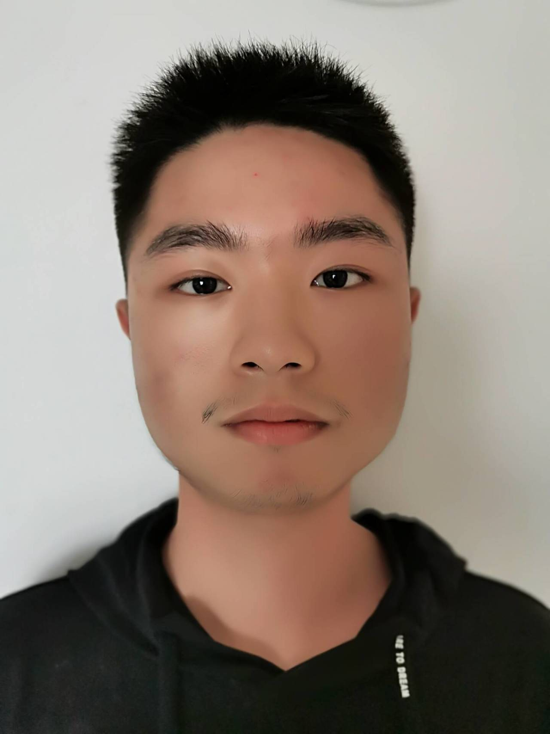
学 院_____软件工程_______________ 班 级___13001901__________
专 业_____软件工程_______________ 学 号___2019213808________
姓名 | 王鹏宇 | 性别 | 男 |  | 出生日期 | 2000 年12 月 8 日
籍贯 | 重庆市长寿区 | 民族 | 汉族 |  | 身份证号码 | 500104200012081211
何时何地参加党团组织 |  |  | 重庆市第三十七中学 2018年5月
学  习  简  历 | 起 止  年 月 | 学校(工作单位)名称
学  习  简  历 | 2007年9月-2013年6月 | 重庆市大渡口区实验小学
学  习  简  历 | 2013年9月-2016年6月 | 重庆市第九十五中学
学  习  简  历 | 2016年9月-2019年6月 | 重庆市第三十七中学
家  庭  情  况 | 成员姓名 | 与本人关系 |  | 联系电话 |  | 单 位 （职务）
家  庭  情  况 | 王国斌 | 父亲 |  | 13002330980 |  | 重庆市危险品运输分公司
家  庭  情  况 | 陈敬玲 | 母亲 |  | 13983625740 |  | 重庆市大渡口区汽车站
家庭住址 | 重庆市大渡口区翠柏路96号2栋16楼3号 |  |  |  |  | 邮 编 |  | 400084
E－mail | 1714261021@qq.com |  |  |  |  | QQ |  | 1714261021
高考成绩 | 语 文 | 数 学 | 英 语 |  | 文科综合 |  | 理科综合 |  | 其 他 | 总 分
高考成绩 | 106 | 117 | 101 |  |  |  | 206 |  |  | 530
学习过程及毕业信息
报到日期 |  | 毕业时间
专 业
学 籍
变 动
毕结业结论 |  | 毕业证书编号
学 位 |  | 学位证书编号
备 注
填表说明：此表一式两份：一份存学生所在学院、一份留存教务处。

